**FSBK UAD Meriahkan Rangkaian P2K Berdaya 2025 Lewat Hari Prodi**

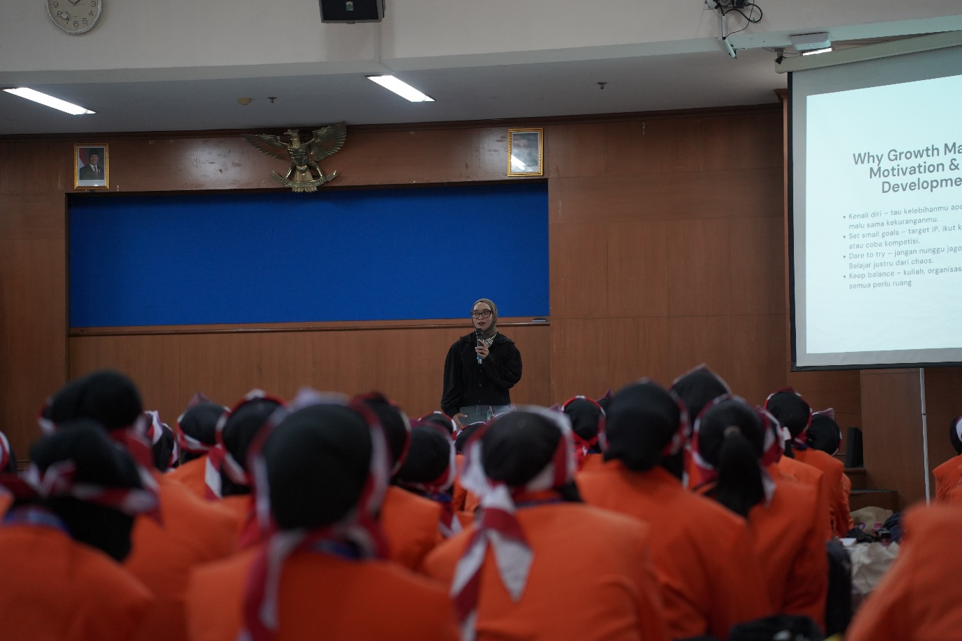

Yogyakarta - Fakultas Sastra, Budaya, dan Komunikasi (FSBK) Universitas Ahmad Dahlan (UAD) turut memeriahkan rangkaian P2K Berdaya 2025 dengan menggelar kegiatan Hari Prodi pada Rabu (17/9/2025). Acara yang berlangsung sejak pukul 08.00 WIB ini menjadi wadah perkenalan tiga program studi yang ada di FSBK, yakni Ilmu Komunikasi, Sastra Indonesia, dan Sastra Inggris kepada mahasiswa baru.

Kegiatan tersebut menghadirkan berbagai sesi pengenalan, mulai dari paparan tentang laboratorium, organisasi mahasiswa, hingga sharing alumni. Antusiasme mahasiswa baru terlihat jelas. Chelsea Amalia Fitriah, mahasiswi baru Prodi Ilmu Komunikasi, mengaku kegiatan ini membuatnya lebih percaya diri menempuh kuliah di UAD. “Seru banget, bisa kenal teman-teman baru, dosen, dan tahu ada Himakom juga. Saya tertarik untuk ikut karena suka berorganisasi,” ujarnya.

Hal senada disampaikan Yogi Dwi Putra, atau akrab disapa Ogi, mahasiswa baru Ilmu Komunikasi asal Jambi. Ia mengaku mendapat banyak bekal berharga dari sesi pengenalan, terutama terkait dunia perkuliahan dan peluang organisasi. “Hari ini luar biasa. Saya juga termotivasi karena ada dosen UAD yang berkarier sebagai MC nasional bahkan internasional. Sebagai host profesional, saya jadi makin semangat membangun branding ulang di Jogja,” katanya.

Sementara itu, dari Prodi Sastra Indonesia, Faisal Adhiswara Salman Shawqi menuturkan kegiatan Hari Prodi memberinya gambaran lebih luas tentang prospek karier. Ia yang bercita-cita menekuni linguistik forensik merasa semakin yakin dengan pilihannya. “Kami diperkenalkan langsung dengan dosen dan alumni. Dari sini saya tahu, lulusan Sastra Indonesia tidak hanya jadi jurnalis, tapi bisa berkarier di banyak bidang, termasuk hukum,” ungkapnya.

Keseruan juga dirasakan Nur Bela Sapitri, mahasiswa baru Sastra Indonesia lainnya. Menurutnya, pengalaman bertemu langsung dengan dosen, alumni, serta informasi beasiswa membuatnya semakin mantap berkuliah di UAD. “Awalnya saya kira UAD hanya kampus agama, ternyata toleransinya besar sekali. Banyak mahasiswa non-Muslim juga, jadi saya merasa tidak salah pilih,” ujarnya.

Dari Prodi Sastra Inggris, mahasiswa baru Fenia Emilia Putri Alfa mengaku terkesan dengan suasana kekeluargaan dalam kegiatan tersebut. “Hari ini menyenangkan, karena selain dapat gambaran kuliah ke depan, juga bisa enjoy the moment bareng teman-teman. Awalnya nervous, tapi setelah Hari Prodi jadi lebih siap menjalani perkuliahan,” katanya.

Rezki Raihan Pratama, mahasiswa Sastra Inggris lainnya, menilai kegiatan ini membantunya lebih disiplin dan mandiri. “Dulu sempat culture shock, tapi setelah dua hari ini saya sudah merasa aman. Harapannya kuliah bisa berjalan lancar dan cepat lulus,” ujarnya.

Hari Prodi FSBK menjadi salah satu rangkaian penting dalam P2K Berdaya 2025 yang digelar oleh Bidang Pengembangan Karakter dan Kesejahteraan, Biro Kemahasiswaan dan Alumni (Bimawa) UAD. Dengan mengusung semangat Besar Berdaya, kegiatan ini diharapkan mampu menumbuhkan intelektualitas, aksi, dan visi masa depan mahasiswa baru.